Отчёт по практической работе и фотографиями с процессом работы
присылать на электронную почту larisa_nesterova_758@mail.ru

Практическая работа №3
Тема. Кекс шоколадный с жидкой начинкой.
Цель: Сформировать умения и навыки приготовления кекса шоколадного с жидкой начинкой.

Задание: Вам необходимо произвести замес теста, разделку, выпечку кекса
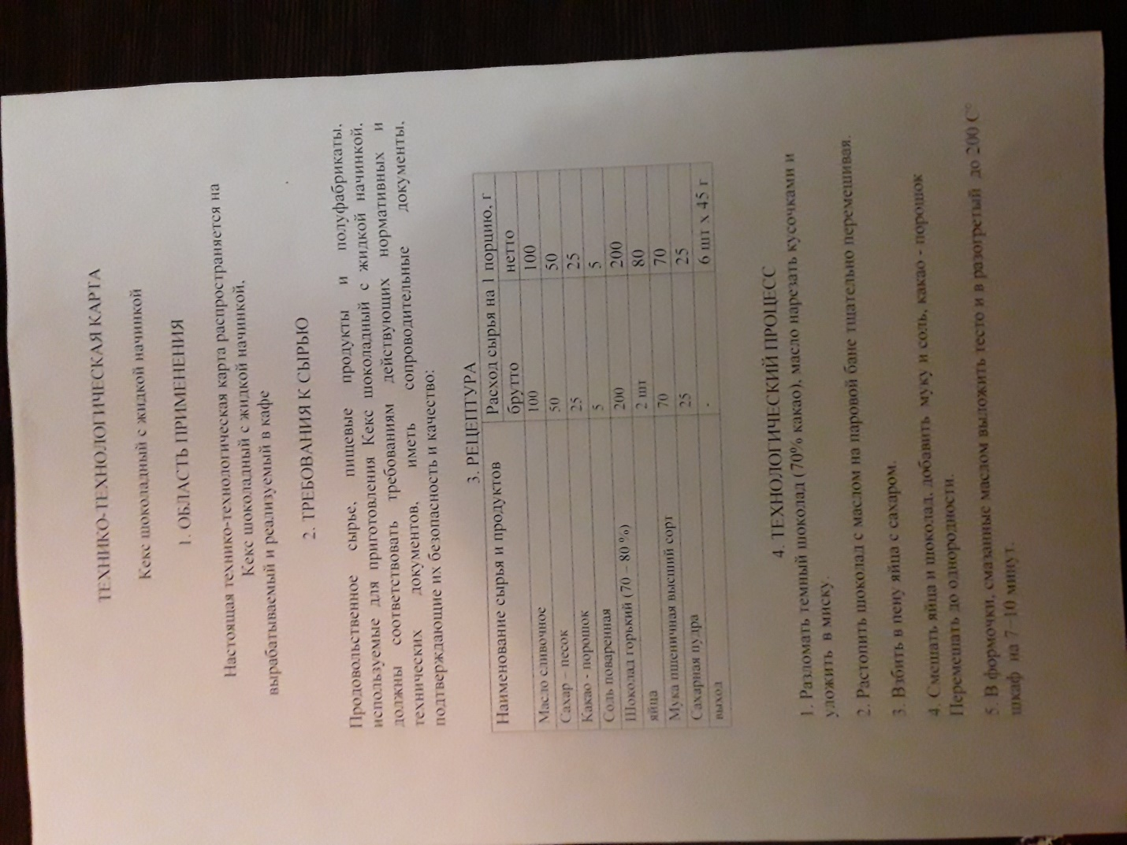

Вам необходимо оформить отчёт по практической работе:

Тема :
Цель:
Оборудование:
Инвентарь, посуда:
Ингредиенты:
Оформить технологические карты образец
Наименование продуктов | Расход сырья на 1 порцию |  | Расход сырья на 3 порции
 | Брутто | Нетто | Брутто | Нетто
технологию приготовления блюда по заданию.
Рассчитать норму продуктов
Проведите органолептическую оценку приготовленных изделий и заполнить таблицу. Образец
Внешний вид | Цвет | Вкус и запах | Оценка за приготовление | Замечание

Произвести необходимые расчёты по определению выхода изделий при соблюдении норм закладки продуктов, пищевой и энергетической ценности. Написать вывод к работе.

